СПРАВКА
о состоянии работы с информационными ресурсами
в общеобразовательных учреждениях муниципального образования
город Краснодар (III квартал 2013 г.)

Потребление трафика Интернет-ресурсов общеобразовательными учреждениями муниципального образования город Краснодар
(III квартал 2013 г.)
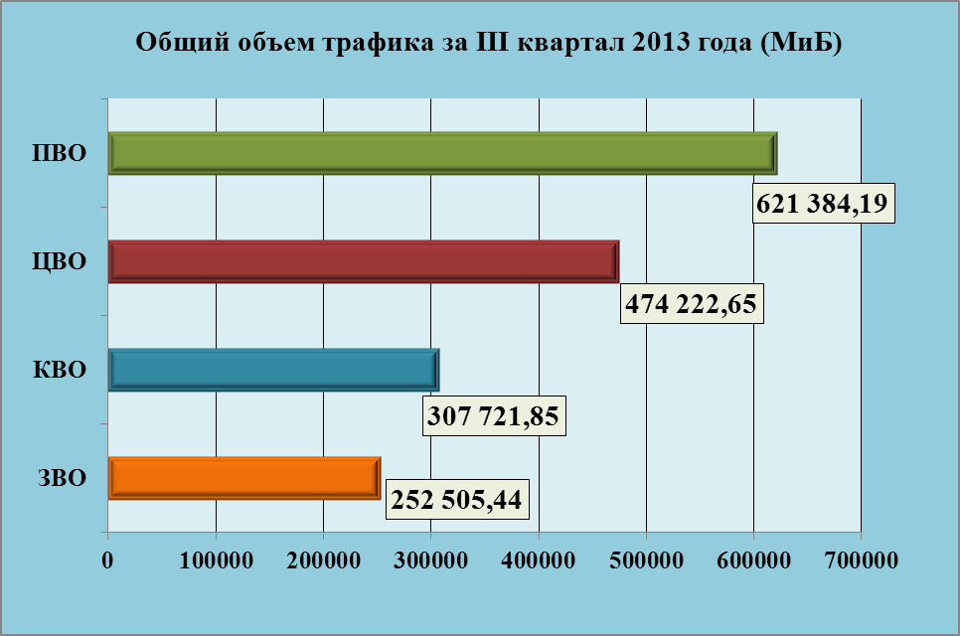

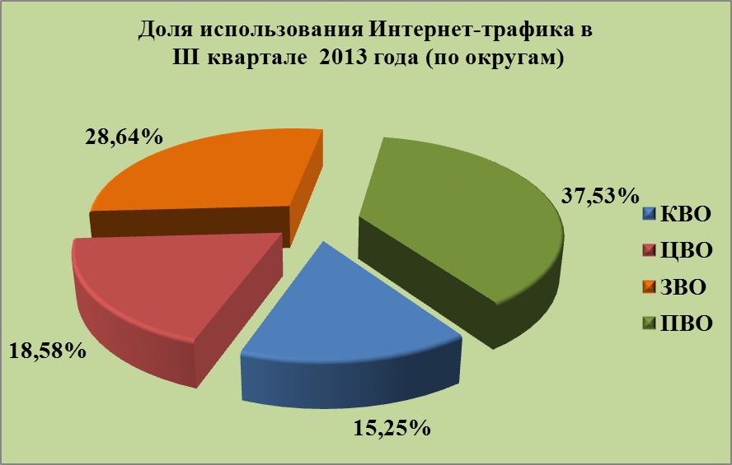

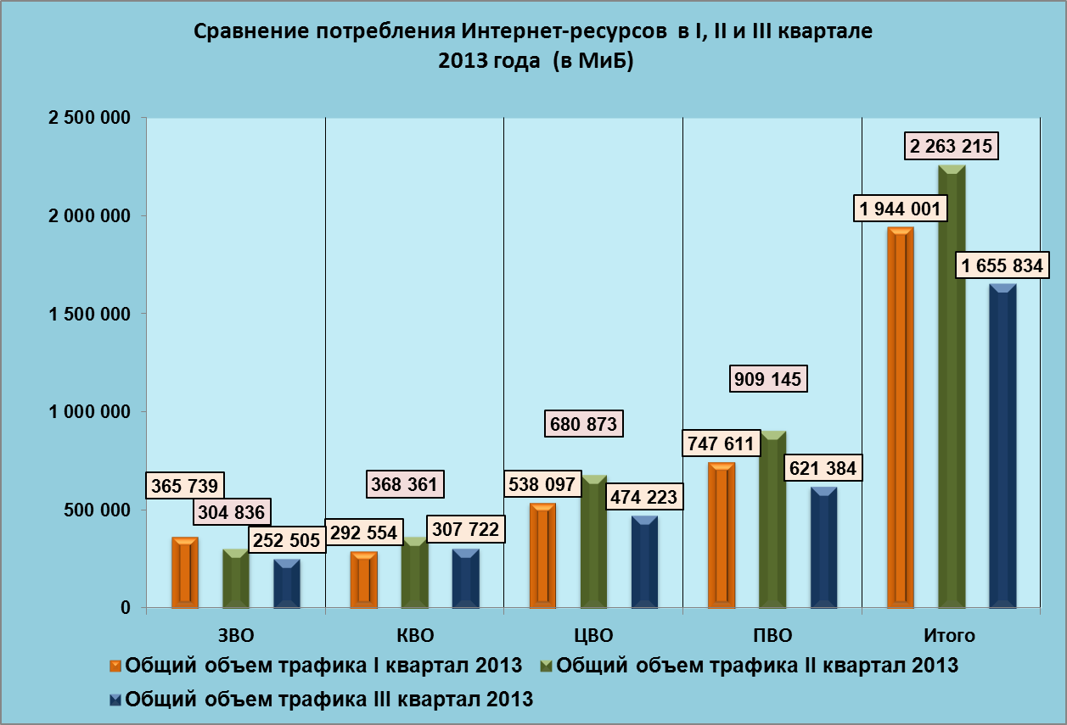

Рейтинг использования трафика Интернет - ресурсов ОУ города Краснодара (III квартал 2013 года)
Трафик за III квартал 2013 года
№  п/п | Название школы | Всего за  июль  месяц  (МиБ) | Всего за  август  месяц (МиБ) | Всего за  сентябрь  месяц (МиБ) | Всего за  III квартал 2013 года (МиБ)
1 | МБОУ СОШ №66 | 24 381,44 | 54 630,40 | 10 209,28 | 89 221,12
2 | МБОУ СОШ №45 | 25 415,68 | 28 416,00 | 34 437,12 | 88 268,80
3 | МБОУ лицей №90 | 8 468,48 | 17 192,96 | 37 888,00 | 63 549,44
4 | МБОУ СОШ №75 | 3 205,12 | 35 737,60 | 21 268,48 | 60 211,20
5 | МБОУ лицей №48 | 20 152,32 | 12 421,12 | 26 880,00 | 59 453,44
6 | МБОУ лицей №4 | 5 273,60 | 21 288,96 | 28 764,16 | 55 326,72
7 | МБОУ СОШ №35 | 4 884,48 | 7 116,80 | 39 475,20 | 51 476,48
8 | МБОУ СОШ №47 | 12 011,52 | 22 394,88 | 15 728,64 | 50 135,04
9 | МБОУ СОШ №71 | 11 079,68 | 10 598,40 | 23 572,48 | 45 250,56
10 | МБОУ СОШ №67 | 3 543,04 | 10 209,28 | 29 450,24 | 43 202,56
11 | МБОУ гимназия №25 | 0,70 | 3,42 | 41 902,08 | 41 906,20
12 | МБОУ гимназия №3 | 4 782,08 | 13 813,76 | 23 070,72 | 41 666,56
13 | МБОУ СОШ №65 | 11 468,80 | 10 598,40 | 19 578,88 | 41 646,08
14 | МБОУ гимназия №92 | 4 925,44 | 12 185,60 | 23 654,40 | 40 765,44
15 | МБОУ гимназия №36 | 8 407,04 | 14 673,92 | 17 367,04 | 40 448,00
16 | МБОУ СОШ №2 | 1 689,60 | 4 147,20 | 32 204,80 | 38 041,60
17 | МБОУ СОШ №70 | 13 486,08 | 11 868,16 | 11 448,32 | 36 802,56
18 | МБОУ СОШ №76 | 3 164,16 | 23 787,52 | 4 587,52 | 31 539,20
19 | МБОУ СОШ №74 | 0,17 | 744,41 | 30 126,08 | 30 870,66
20 | МБОУ гимназия №18 | 6 768,64 | 8 017,92 | 14 479,36 | 29 265,92
21 | МБОУ СОШ №29 | 13 281,28 | 11 991,04 | 3 174,40 | 28 446,72
22 | МБОУ гимназия №82 | 650,77 | 6 318,08 | 19 271,68 | 26 240,53
23 | МБОУ гимназия №44 | 7 669,76 | 7 127,04 | 10 588,16 | 25 384,96
24 | МБОУ СОШ №80 | 6 379,52 | 9 164,80 | 7 843,84 | 23 388,16
25 | МБОУ СОШ №43 | 8 826,88 | 10 813,44 | 3 164,16 | 22 804,48
26 | МБОУ гимназия №69 | 2 795,52 | 4 648,96 | 15 073,28 | 22 517,76
27 | МБОУ гимназия №23 | 2 775,04 | 5 642,24 | 12 810,24 | 21 227,52
28 | МБОУ СОШ №101 | 2 600,96 | 6 072,32 | 12 206,08 | 20 879,36
29 | МБОУ СОШ №10 | 2 652,16 | 4 833,28 | 12 400,64 | 19 886,08
30 | МБОУ СОШ №16 | 3 768,32 | 4 833,28 | 11 202,56 | 19 804,16
31 | МБОУ СОШ №52 | 5 038,08 | 4 976,64 | 9 144,32 | 19 159,04
32 | МБОУ СОШ №83 | 3 143,68 | 4 956,16 | 10 752,00 | 18 851,84
33 | МБОУ СОШ №60 | 255,78 | 2 426,88 | 13 537,28 | 16 219,94
34 | МБОУ СОШ №85 | 3 184,64 | 4 567,04 | 8 335,36 | 16 087,04
35 | МБОУ СОШ №89 | 2 969,60 | 3 696,64 | 9 359,36 | 16 025,60
36 | МБОУ лицей №64 | 1 894,40 | 5 222,40 | 8 110,08 | 15 226,88
37 | МБОУ СОШ №49 | 2 109,44 | 5 201,92 | 7 424,00 | 14 735,36
38 | МБОУ СОШ №63 | 1 423,36 | 5 120,00 | 8 161,28 | 14 704,64
39 | МБОУ СОШ №32 | 1 843,20 | 3 235,84 | 9 205,76 | 14 284,80
40 | МБОУ СОШ №78 | 1 372,16 | 4 392,96 | 7 249,92 | 13 015,04
41 | МБОУ гимназия №54 | 1 679,36 | 3 706,88 | 7 598,08 | 12 984,32
42 | МБОУ СОШ №19 | 1 290,24 | 2 990,08 | 7 761,92 | 12 042,24
43 | МБОУ и-т №3 | 2 385,92 | 4 546,56 | 5 079,04 | 12 011,52
44 | МБОУ СОШ №1 | 7 843,84 | 1 126,40 | 2 570,24 | 11 540,48
45 | МБОУ гимназия №88 | 2 017,28 | 2 826,24 | 6 502,40 | 11 345,92
46 | МБОУ СОШ №51 | 2 078,72 | 3 143,68 | 5 529,60 | 10 752,00
47 | МБОУ СОШ №38 | 761,68 | 3 061,76 | 6 625,28 | 10 448,72
48 | МБОУ СОШ №39 | 1 290,24 | 611,89 | 8 314,88 | 10 217,01
49 | МБОУ СОШ №95 | 1 361,92 | 3 164,16 | 5 642,24 | 10 168,32
50 | МБОУ СОШ №14 | 1 372,16 | 3 543,04 | 4 741,12 | 9 656,32
51 | МБОУ гимназия №72 | 1 095,68 | 2 672,64 | 5 785,60 | 9 553,92
52 | МБОУ СОШ №41 | 522,45 | 2 785,28 | 6 205,44 | 9 513,17
53 | МБОУ СОШ №68 | 27,05 | 592,53 | 8 826,88 | 9 446,46
54 | МБОУ СОШ №42 | 2 232,32 | 1 720,32 | 4 280,32 | 8 232,96
55 | МБОУ СОШ №24 | 865,24 | 1 085,44 | 6 266,88 | 8 217,56
56 | МБОУ СОШ №37 | 900,03 | 2 426,88 | 4 823,04 | 8 149,95
57 | МБОУ ООШ №81 | 1 310,72 | 2 631,68 | 4 157,44 | 8 099,84
58 | МБОУ СОШ №30 | 1 669,12 | 2 437,12 | 3 481,60 | 7 587,84
59 | МБОУ СОШ №8 | 1 085,44 | 1 648,64 | 4 126,72 | 6 860,80
60 | МБОУ лицей №12 | 1 044,48 | 2 201,60 | 3 409,92 | 6 656,00
61 | МБОУ СОШ №96 | 2 498,56 | 1 699,84 | 2 129,92 | 6 328,32
62 | МБОУ СОШ №11 | 1 617,92 | 1 239,04 | 3 287,04 | 6 144,00
63 | МБОУ гимназия №33 | 621,71 | 1 658,88 | 3 614,72 | 5 895,31
64 | МБОУ СОШ №5 | 114,39 | 201,06 | 5 468,16 | 5 783,61
65 | МБОУ НОШ №94 | 719,12 | 1 136,64 | 3 573,76 | 5 429,52
66 | МБОУ СОШ №86 | 1 986,56 | 1 761,28 | 1 648,64 | 5 396,48
67 | МБОУ СОШ №20 | 294,16 | 3 153,92 | 1 843,20 | 5 291,28
68 | МБОУ СОШ №17 | 886,29 | 826,88 | 3 553,28 | 5 266,45
69 | МБОУ СОШ №58 | 1 802,24 | 1 556,48 | 1 812,48 | 5 171,20
70 | МБОУ СОШ №61 | 662,61 | 1 300,48 | 3 010,56 | 4 973,65
71 | МБОУ СОШ №77 | 19,76 | 2 109,44 | 2 836,48 | 4 965,68
72 | МБОУ СОШ №6 | 0,84 | 1,70 | 4 618,24 | 4 620,78
73 | МБОУ СОШ №84 | 879,93 | 1 157,12 | 2 457,60 | 4 494,65
74 | МБОУ СОШ №100 | 0,16 | 559,72 | 2 744,32 | 3 304,20
75 | МБОУ гимназия №40 | 760,48 | 745,96 | 1 658,88 | 3 165,32
76 | МБОУ ООШ №79 | 255,97 | 466,35 | 2 181,12 | 2 903,44
77 | МОУ гимназия №87 | 436,04 | 238,10 | 1 740,80 | 2 414,94
78 | МБОУ СОШ №73 | 1 157,12 | 434,30 | 817,94 | 2 409,36
79 | МБОУ СОШ №34 | 571,40 | 591,72 | 852,52 | 2 015,64
80 | МБОУ СОШ №53 | 409,24 | 484,84 | 898,94 | 1 793,02
81 | МБОУ СОШ №22 | 1,36 | 1 433,60 | 5,99 | 1 440,95
82 | МБОУ СОШ №31 | 192,65 | 198,49 | 919,17 | 1 310,31
83 | МБОУ СОШ №46 | 24,84 | 250,13 | 824,43 | 1 099,40
84 | МБОУ СОШ №57 | 0,67 | 0,62 | 927,90 | 929,19
85 | МБОУ ООШ №7 | 0,17 | 0,21 | 658,64 | 659,02
86 | МБОУ СОШ №50 | 23,97 | 24,03 | 490,67 | 538,67
87 | МБОУ СОШ №98 | 30,52 | 61,57 | 258,58 | 350,67
88 | МБОУ СОШ №55 | 0,24 | 308,96 | 0,49 | 309,69
89 | МБОУ СОШ №93 | 0,55 | 0,66 | 4,51 | 5,72
90 | МБОУ СОШ №62 | 0,17 | 0,21 | 0,44 | 0,83
 | Итого: | 296 546,15 | 507 612,72 | 851 675,26 | 1 655 834,14

Рейтинг использования трафика Интернет - ресурсов общеобразовательных учреждений ЗВО муниципального образования город Краснодар (III квартал 2013 года)
Трафик за III квартал 2013 года
№  п/п | Название школы | Всего за  июль  месяц (МиБ) | Всего за  август  месяц (МиБ) | Всего за  сентябрь  месяц (МиБ) | Всего за  III квартал 2013 года (МиБ)
1 | МБОУ лицей №90 | 8 468,48 | 17 192,96 | 37 888,00 | 63 549,44
2 | МБОУ гимназия №25 | 0,70 | 3,42 | 41 902,08 | 41 906,20
3 | МБОУ СОШ №29 | 13 281,28 | 11 991,04 | 3 174,40 | 28 446,72
4 | МБОУ гимназия №23 | 2 775,04 | 5 642,24 | 12 810,24 | 21 227,52
5 | МБОУ СОШ №101 | 2 600,96 | 6 072,32 | 12 206,08 | 20 879,36
6 | МБОУ СОШ №89 | 2 969,60 | 3 696,64 | 9 359,36 | 16 025,60
7 | МБОУ гимназия №54 | 1 679,36 | 3 706,88 | 7 598,08 | 12 984,32
8 | МБОУ СОШ №19 | 1 290,24 | 2 990,08 | 7 761,92 | 12 042,24
9 | МБОУ СОШ №39 | 1 290,24 | 611,89 | 8 314,88 | 10 217,01
10 | МБОУ СОШ №41 | 522,45 | 2 785,28 | 6 205,44 | 9 513,17
11 | МБОУ гимназия №33 | 621,71 | 1 658,88 | 3 614,72 | 5 895,31
12 | МБОУ СОШ №5 | 114,39 | 201,06 | 5 468,16 | 5 783,61
13 | МОУ гимназия №87 | 436,04 | 238,10 | 1 740,80 | 2 414,94
14 | МБОУ СОШ №31 | 192,65 | 198,49 | 919,17 | 1 310,31
15 | МБОУ СОШ №55 | 0,24 | 308,96 | 0,49 | 309,69
 | Итого: | 36 243,38 | 57 298,24 | 158 963,82 | 252 505,44

Рейтинг использования трафика Интернет - ресурсов общеобразовательных учреждений КВО муниципального образования город Краснодар (III квартал 2013 года)
Трафик за III квартал 2013 года
№  п/п | Название школы | Всего за  июль  месяц (МиБ) | Всего за  август  месяц (МиБ) | Всего за  сентябрь  месяц (МиБ) | Всего за  III квартал 2013 года (МиБ)
1 | МБОУ СОШ №70 | 13 486,08 | 11 868,16 | 11 448,32 | 36 802,56
2 | МБОУ СОШ №74 | 0,17 | 744,41 | 30 126,08 | 30 870,66
3 | МБОУ гимназия №82 | 650,77 | 6 318,08 | 19 271,68 | 26 240,53
4 | МБОУ гимназия №44 | 7 669,76 | 7 127,04 | 10 588,16 | 25 384,96
5 | МБОУ гимназия №69 | 2 795,52 | 4 648,96 | 15 073,28 | 22 517,76
6 | МБОУ СОШ №52 | 5 038,08 | 4 976,64 | 9 144,32 | 19 159,04
7 | МБОУ СОШ №83 | 3 143,68 | 4 956,16 | 10 752,00 | 18 851,84
8 | МБОУ СОШ №60 | 255,78 | 2 426,88 | 13 537,28 | 16 219,94
9 | МБОУ СОШ №85 | 3 184,64 | 4 567,04 | 8 335,36 | 16 087,04
10 | МБОУ СОШ №49 | 2 109,44 | 5 201,92 | 7 424,00 | 14 735,36
11 | МБОУ гимназия №88 | 2 017,28 | 2 826,24 | 6 502,40 | 11 345,92
12 | МБОУ СОШ №14 | 1 372,16 | 3 543,04 | 4 741,12 | 9 656,32
13 | МБОУ СОШ №24 | 865,24 | 1 085,44 | 6 266,88 | 8 217,56
14 | МБОУ СОШ №37 | 900,03 | 2 426,88 | 4 823,04 | 8 149,95
15 | МБОУ ООШ №81 | 1 310,72 | 2 631,68 | 4 157,44 | 8 099,84
16 | МБОУ СОШ №86 | 1 986,56 | 1 761,28 | 1 648,64 | 5 396,48
17 | МБОУ СОШ №20 | 294,16 | 3 153,92 | 1 843,20 | 5 291,28
18 | МБОУ СОШ №58 | 1 802,24 | 1 556,48 | 1 812,48 | 5 171,20
19 | МБОУ СОШ №61 | 662,61 | 1 300,48 | 3 010,56 | 4 973,65
20 | МБОУ СОШ №84 | 879,93 | 1 157,12 | 2 457,60 | 4 494,65
21 | МБОУ гимназия №40 | 760,48 | 745,96 | 1 658,88 | 3 165,32
22 | МБОУ СОШ №73 | 1 157,12 | 434,30 | 817,94 | 2 409,36
23 | МБОУ СОШ №53 | 409,24 | 484,84 | 898,94 | 1 793,02
24 | МБОУ СОШ №46 | 24,84 | 250,13 | 824,43 | 1 099,40
25 | МБОУ СОШ №57 | 0,67 | 0,62 | 927,90 | 929,19
26 | МБОУ ООШ №7 | 0,17 | 0,21 | 658,64 | 659,02
 | Итого: | 52 777,37 | 76 193,91 | 178 750,57 | 307 721,85

Рейтинг использования трафика Интернет - ресурсов общеобразовательных учреждений ПВО муниципального образования город Краснодар (III квартал 2013 года)
Трафик за III квартал 2013 года
№  п/п |  | Название школы | Всего за  июль  месяц (МиБ) | Всего за  август  месяц (МиБ) | Всего за  сентябрь  месяц (МиБ) | Всего за  III квартал 2013 года (МиБ)
1 | МБОУ СОШ №66 |  | 24 381,44 | 54 630,40 | 10 209,28 | 89 221,12
2 | МБОУ СОШ №45 |  | 25 415,68 | 28 416,00 | 34 437,12 | 88 268,80
3 | МБОУ СОШ №75 |  | 3 205,12 | 35 737,60 | 21 268,48 | 60 211,20
4 | МБОУ СОШ №71 |  | 11 079,68 | 10 598,40 | 23 572,48 | 45 250,56
5 | МБОУ СОШ №67 |  | 3 543,04 | 10 209,28 | 29 450,24 | 43 202,56
6 | МБОУ СОШ №65 |  | 11 468,80 | 10 598,40 | 19 578,88 | 41 646,08
7 | МБОУ СОШ №76 |  | 3 164,16 | 23 787,52 | 4 587,52 | 31 539,20
8 | МБОУ гимназия №18 |  | 6 768,64 | 8 017,92 | 14 479,36 | 29 265,92
9 | МБОУ СОШ №80 |  | 6 379,52 | 9 164,80 | 7 843,84 | 23 388,16
10 | МБОУ СОШ №16 |  | 3 768,32 | 4 833,28 | 11 202,56 | 19 804,16
11 | МБОУ лицей №64 |  | 1 894,40 | 5 222,40 | 8 110,08 | 15 226,88
12 | МБОУ СОШ №63 |  | 1 423,36 | 5 120,00 | 8 161,28 | 14 704,64
13 | МБОУ СОШ №78 |  | 1 372,16 | 4 392,96 | 7 249,92 | 13 015,04
14 | МБОУ и-т №3 |  | 2 385,92 | 4 546,56 | 5 079,04 | 12 011,52
15 | МБОУ СОШ №1 |  | 7 843,84 | 1 126,40 | 2 570,24 | 11 540,48
16 | МБОУ СОШ №38 |  | 761,68 | 3 061,76 | 6 625,28 | 10 448,72
17 | МБОУ СОШ №95 |  | 1 361,92 | 3 164,16 | 5 642,24 | 10 168,32
18 | МБОУ гимназия №72 |  | 1 095,68 | 2 672,64 | 5 785,60 | 9 553,92
19 | МБОУ СОШ №68 |  | 27,05 | 592,53 | 8 826,88 | 9 446,46
20 | МБОУ СОШ №42 |  | 2 232,32 | 1 720,32 | 4 280,32 | 8 232,96
21 | МБОУ СОШ №96 |  | 2 498,56 | 1 699,84 | 2 129,92 | 6 328,32
22 | МБОУ СОШ №11 |  | 1 617,92 | 1 239,04 | 3 287,04 | 6 144,00
23 | МБОУ НОШ №94 |  | 719,12 | 1 136,64 | 3 573,76 | 5 429,52
24 | МБОУ СОШ №17 |  | 886,29 | 826,88 | 3 553,28 | 5 266,45
25 | МБОУ СОШ №77 |  | 19,76 | 2 109,44 | 2 836,48 | 4 965,68
26 | МБОУ СОШ №100 |  | 0,16 | 559,72 | 2 744,32 | 3 304,20
27 | МБОУ ООШ №79 |  | 255,97 | 466,35 | 2 181,12 | 2 903,44
28 | МБОУ СОШ №50 |  | 23,97 | 24,03 | 490,67 | 538,67
29 | МБОУ СОШ №98 |  | 30,52 | 61,57 | 258,58 | 350,67
30 | МБОУ СОШ №93 |  | 0,55 | 0,66 | 4,51 | 5,72
31 | МБОУ СОШ №62 |  | 0,17 | 0,21 | 0,44 | 0,83
 |  | Итого: | 125 625,72 | 235 737,50 | 260 020,32 | 621 384,19

Рейтинг использования трафика Интернет – ресурсов
общеобразовательных учреждений ЦВО муниципального образования город Краснодар (III квартал 2013 года)

Трафик за III квартал 2013 года
№  п/п | Название школы | Всего за  июль  месяц (МиБ) | Всего за  август  месяц (МиБ) | Всего за  сентябрь  месяц (МиБ) | Всего за  III квартал 2013 года (МиБ)
1 | МБОУ лицей №48 | 20 152,32 | 12 421,12 | 26 880,00 | 59 453,44
2 | МБОУ лицей №4 | 5 273,60 | 21 288,96 | 28 764,16 | 55 326,72
3 | МБОУ СОШ №35 | 4 884,48 | 7 116,80 | 39 475,20 | 51 476,48
4 | МБОУ СОШ №47 | 12 011,52 | 22 394,88 | 15 728,64 | 50 135,04
5 | МБОУ гимназия №3 | 4 782,08 | 13 813,76 | 23 070,72 | 41 666,56
6 | МБОУ гимназия №92 | 4 925,44 | 12 185,60 | 23 654,40 | 40 765,44
7 | МБОУ гимназия №36 | 8 407,04 | 14 673,92 | 17 367,04 | 40 448,00
8 | МБОУ СОШ №2 | 1 689,60 | 4 147,20 | 32 204,80 | 38 041,60
9 | МБОУ СОШ №43 | 8 826,88 | 10 813,44 | 3 164,16 | 22 804,48
10 | МБОУ СОШ №10 | 2 652,16 | 4 833,28 | 12 400,64 | 19 886,08
11 | МБОУ СОШ №32 | 1 843,20 | 3 235,84 | 9 205,76 | 14 284,80
12 | МБОУ СОШ №51 | 2 078,72 | 3 143,68 | 5 529,60 | 10 752,00
13 | МБОУ СОШ №30 | 1 669,12 | 2 437,12 | 3 481,60 | 7 587,84
14 | МБОУ СОШ №8 | 1 085,44 | 1 648,64 | 4 126,72 | 6 860,80
15 | МБОУ лицей №12 | 1 044,48 | 2 201,60 | 3 409,92 | 6 656,00
16 | МБОУ СОШ №6 | 0,84 | 1,70 | 4 618,24 | 4 620,78
17 | МБОУ СОШ №34 | 571,40 | 591,72 | 852,52 | 2 015,64
18 | МБОУ СОШ №22 | 1,36 | 1 433,60 | 5,99 | 1 440,95
 | Итого: | 81 899,68 | 138 382,86 | 253 940,11 | 474 222,65

И.О. Директора МКУ КМЦИКТ «Старт» В.С. Рязанов

Юденко А.В.
25-99-888

